**Phần mêm demo các ứng dụng trên điện thoại thông qua desktop**

**Tên phần mềm: Vysor**

**Hướng dẫn sử dụng:**

**Bước 1: Thao tác trên Window:**

Đầu tiên ta tải trình duyện Google Chrome từ trang chủ:

<https://www.google.com/intl/vi/chrome/browser/desktop/>

Sau khi cài đặt Google Chrome ta sẽ tiến hành cái addon Vysor: qua link sau.

<https://chrome.google.com/webstore/detail/vysor/gidgenkbbabolejbgbpnhbimgjbffefm>

Đây là hình ảnh sau khi cài đặt hoàn thành trên Desktop:

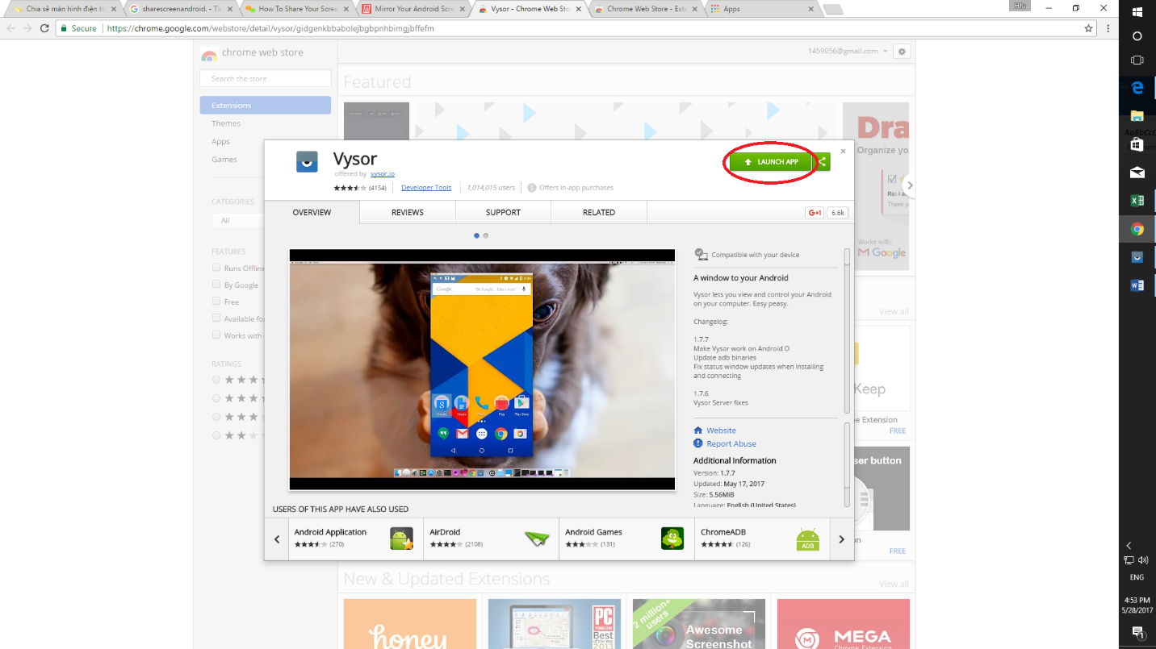

**Bước 2: Cài đặt phần mềm trên Smartphone (Hệ điều hành dùng demo là Android)**

Đầu tiên ta vào CH-Play :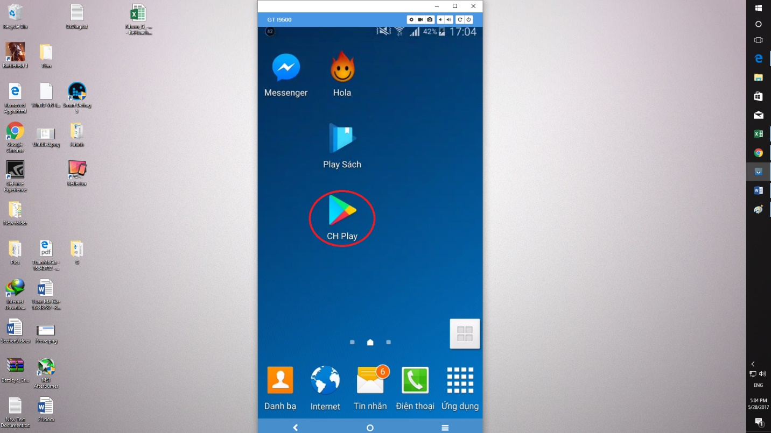

Sau khi mở chương trình ta nhận từ khóa như sau:

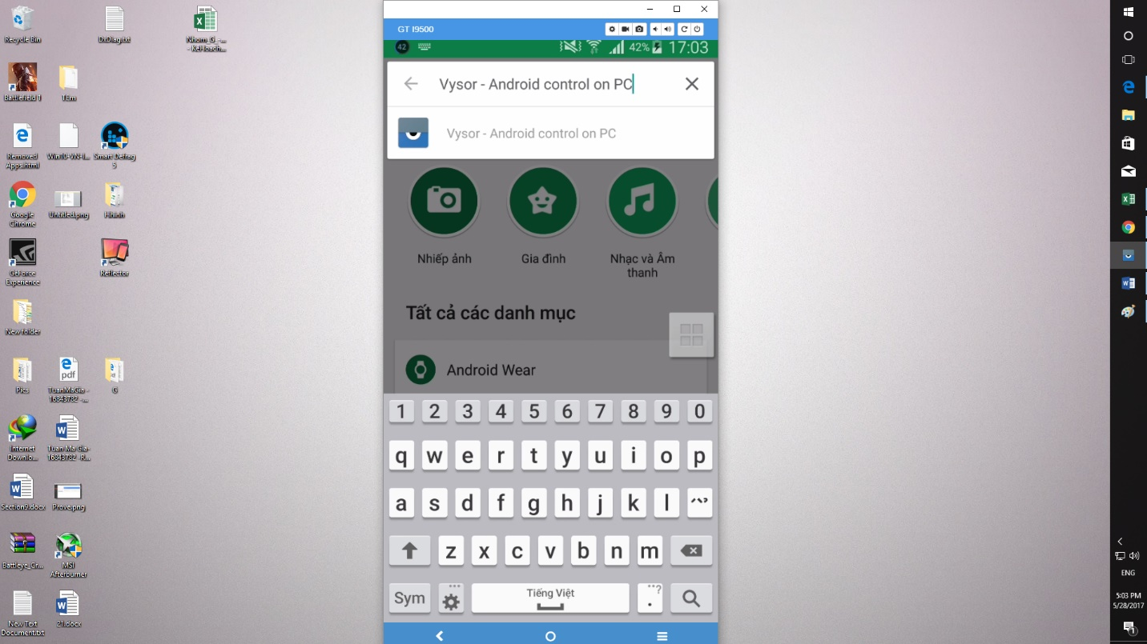

Tiến hành cài đặt như các app thông thường trên android, đây là hình khi đã cái đặt thành công:

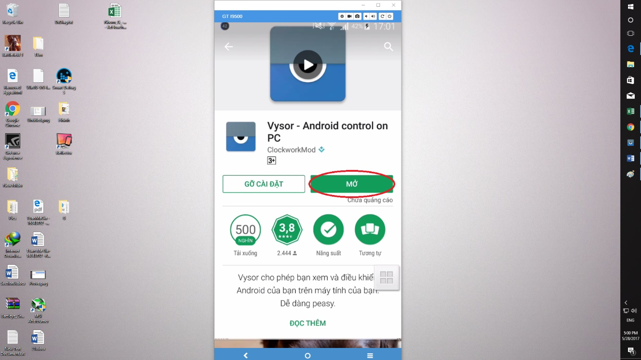

Tiếp theo ta làm các bước sau:

Vào mục setting như hình:

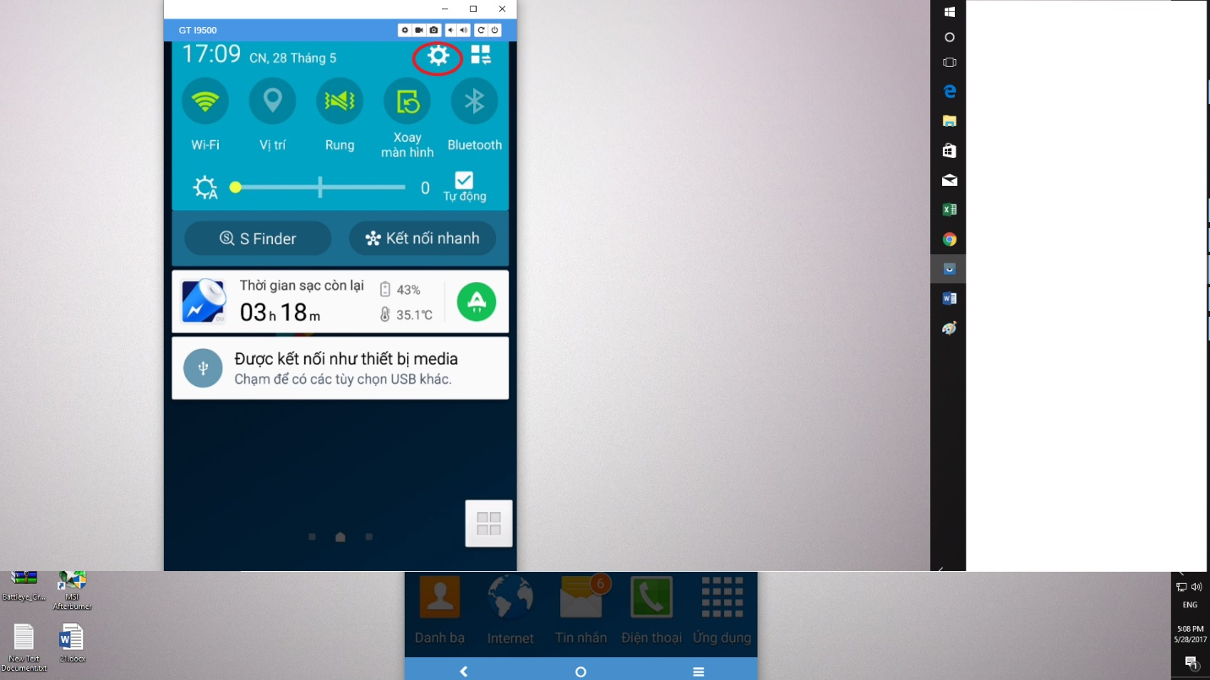

Chọn muc nhiều hơn(About Phone) và Tap  liên tiếp 7 lần vào ô “**Build number**” khi xuất hiện dòng thông báo “**You are Developer**” là được.

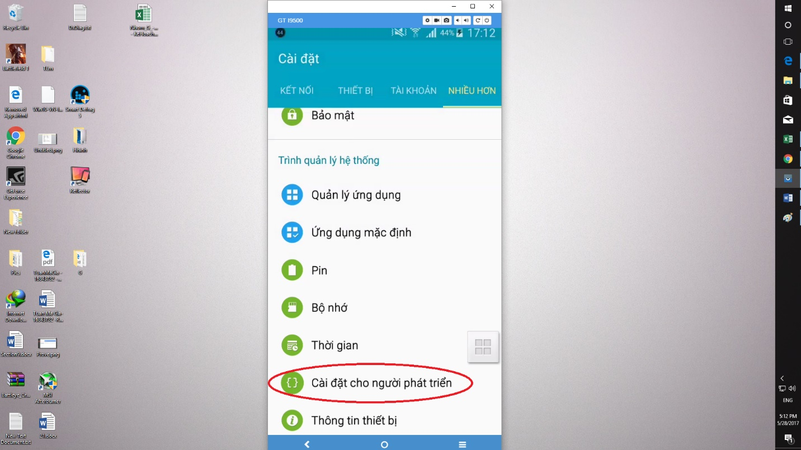

Kích hoat chế độ USB debug.

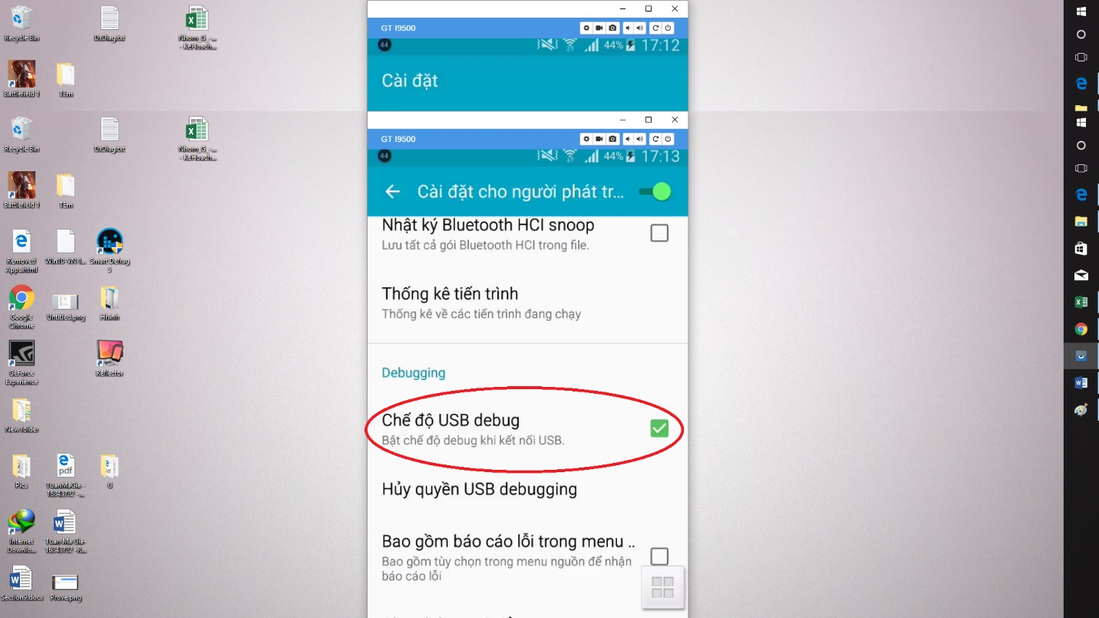

Sau khi hoàn thành các bước cài đăt ứng dụng ta tiến hành sư dụng như sau:

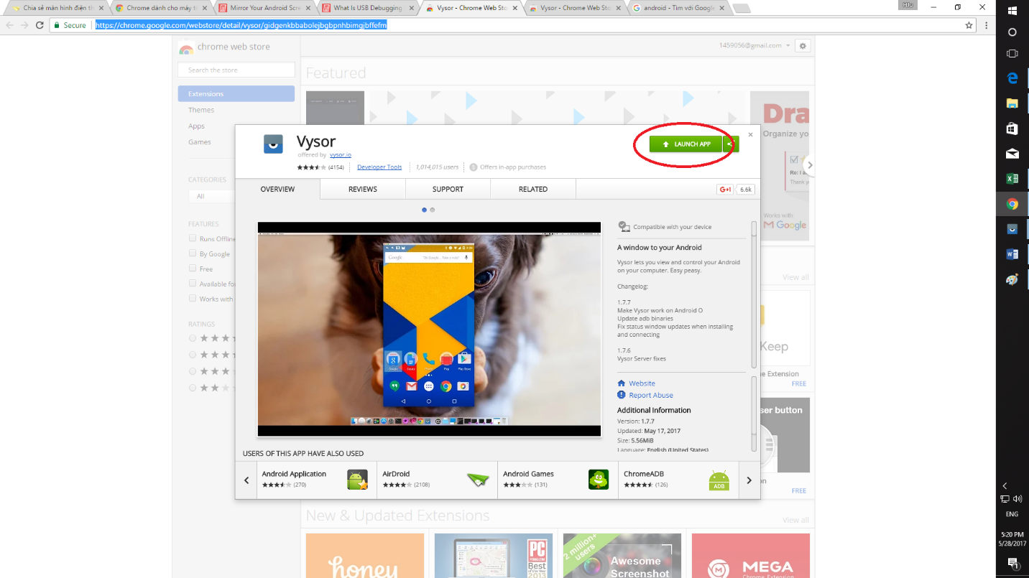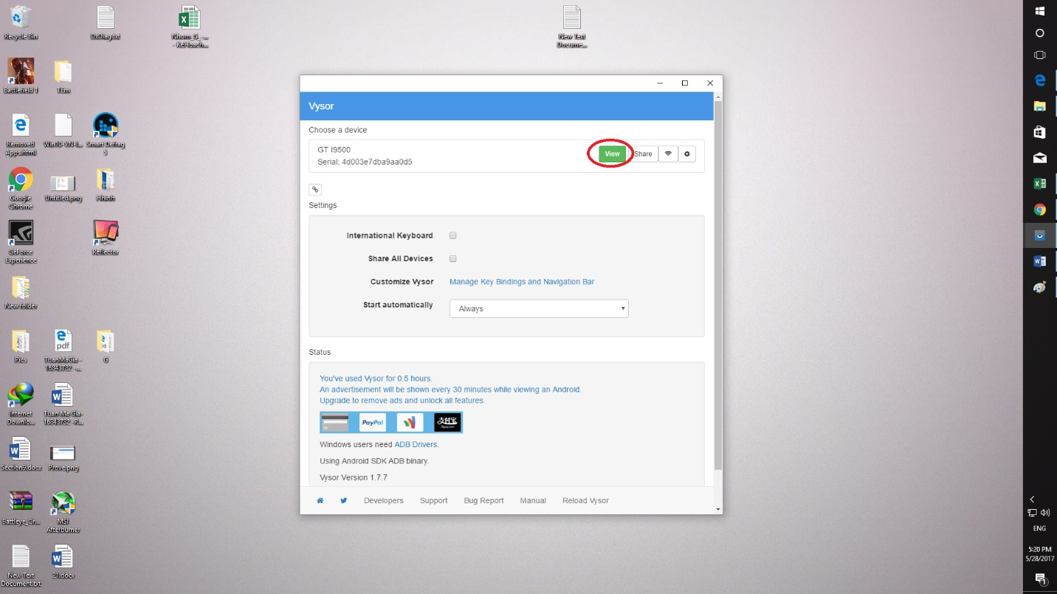

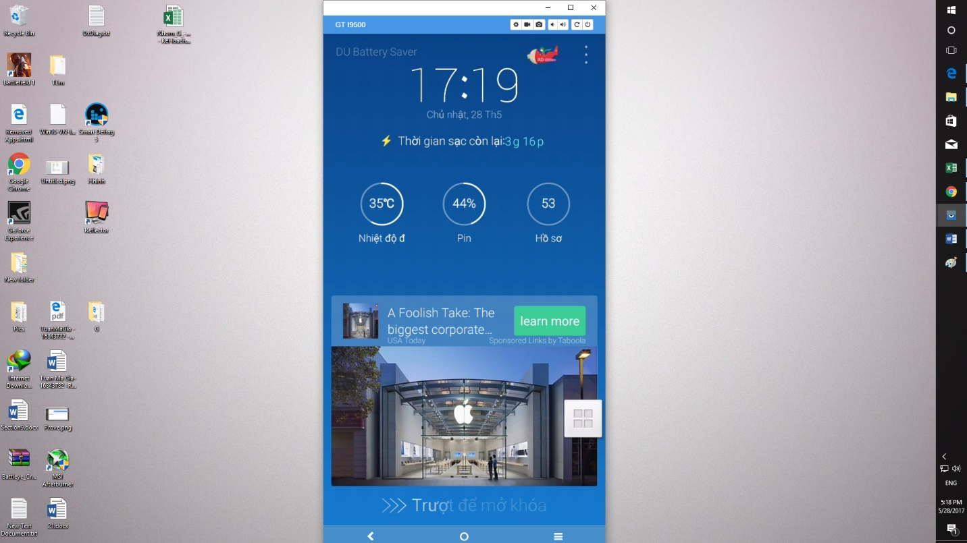

Vậy là ta đã có thể sử dụng việc chia sẽ màn hình điện thoại cho desktop.

**Ưu điểm:**

Sử dụng mượt mà.

Không hao pin của điện thoại vì sạc gián tiếp qua laptop hoặc PC.

Kết nối qua cổng USB hạn chế việc gián đoạn khi mất wifi như các app khác.

**Nhược điểm**:

Hay xuất hiện quảng cáo.

Không thể kết nối trược tiếp qua wifi